Контрольна робота

1. Заряд, що виникає на ебонітовій паличці при натиранні об хутро, називається
2. позитивним.
3. негативним.
4. нейтральним.
5. Однойменно заряджені тіла
6. притягуються.
7. не взаємодіють.
8. відштовхуються.
9. Заряд протона дорівнює
10. -1,6•10-19 Кл.
11. -1,6•1019 Кл.
12. 1,6•1019 Кл.
13. 1,6•10-19 Кл.
14. Прилад для дослідження наелектризованості тіл називають
15. електроміром.
16. електроскопом.
17. вольтметром.
18. електрометром.

5.Перелічити відомі вам джерела струму.

6. Два магніти підвішені на нитках на невеликій відстані один від одного.

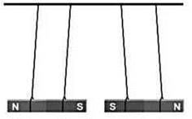

А) Північний полюс магніту пофарбований червоним кольором і позначений буквою S.

Б) Південний полюс магніту пофарбований синім кольором і позначений буквою N.

7. Укажіть, у якому випадку спостерігається явище електромагнітної індукції.

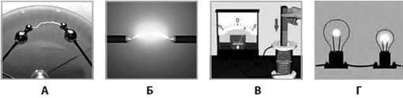

А) При електричному розряді між кульками електрофорної машини.

Б) При дуговому розряді між вугільними електродами.

В) У разі внесення смугового магніту в замкнуту котушку.

Г) При протіканні електричного струму через нитки розжарення лампочок.

8. Блискавка вдарила в шухляду зі сталевими ножами й розбила її. Після цього ножі виявилися намагніченими. Поясніть це явище.

9. Чи зміниться поводження магнітної стрілки, що знаходиться поблизу проводу зі струмом, якщо напрямок струму в проводі змінити?

10. Формула тонкої лінзи має вигляд:

A КОНТРОЛЬНА РОБОТА № 4 З ТЕМИ: СВІТЛОВІ ЯВИЩА = КОНТРОЛЬНА РОБОТА № 4 З ТЕМИ: СВІТЛОВІ ЯВИЩА + КОНТРОЛЬНА РОБОТА № 4 З ТЕМИ: СВІТЛОВІ ЯВИЩА, Б D = КОНТРОЛЬНА РОБОТА № 4 З ТЕМИ: СВІТЛОВІ ЯВИЩА, B Ф = КОНТРОЛЬНА РОБОТА № 4 З ТЕМИ: СВІТЛОВІ ЯВИЩА, Г Е = КОНТРОЛЬНА РОБОТА № 4 З ТЕМИ: СВІТЛОВІ ЯВИЩА .

11. Закінчіть речення. Світло в однорідному прозорому середовищі поширюється__________________________________.